# 绵阳市中心医院

# 第二住院大楼外楼梯顶棚更换工程图片

绵阳市中心医院第二住院大楼外楼梯顶棚使用年限已久，需要对顶棚进行更换，棚顶面积约为70㎡，更换材料拟用透光耐力板。

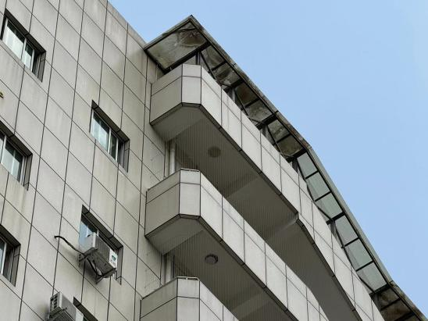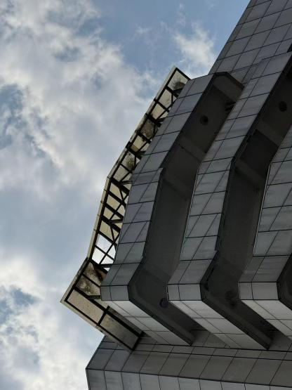

后勤保障科